Hayat Yayınları Tanıtım Bülteni
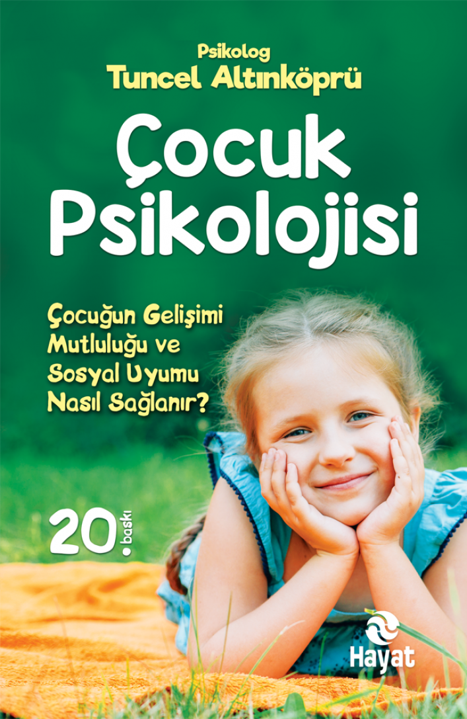 | Eser Adı: ÇOCUK PSİKOLOJİSİ  Yazar Adı: Tuncel Altınköprü  Cilt Bilgisi:  Kitap Dili: Türkçe  İç Sayfa: HOLMEN SB 65  Kapak: BRISTOL 230  Selefon Türü: MAT SELEFON  Basım Tarihi: 2024  Sayfa Sayısı: 272  Kitap Boyutları: 13,5 X 21 mm  ISBN No: 9786051511023  Etiket Fiyatı: 300,00 TL
Kitap Tanıtım Yazısı : (Arka Kapak)

Kitabın detay sayfasına buradan ulaşabilirsiniz :
https://hayatyayinlari.com/kitaplar/tuncel-altinkopru-cocuk-psikolojisi-1493.html
Hayat Yayınları



